**Escuela Normal de Educación Preescolar**

Licenciatura en Educación Preescolar    
Cuarto semestre

**Curso**

Estrategias para la Exploración del Mundo Social

**Maestro**

Marco Antonio Valdes Molina

**Alumna:**

Paola Davila Peña #5

**Unidad lll**

La comunidad y la participación social de los niños y niñas de preescolar

**Competencias de la unidad:**

* Integra recursos de la investigación educativa para enriquecer su práctica profesional, expresando su interés por el conocimiento, la ciencia y la mejora de la educación.
* Detecta los procesos de aprendizaje de sus alumnos para favorecer su desarrollo cognitivo y socioemocional.
* Aplica el plan y programas de estudio para alcanzar los propósitos educativos y contribuir al pleno desenvolvimiento de las capacidades de sus alumnos.

**EVIDENCIA UNIDAD lll**Capsulas infantiles de audio: “Las niñas y los niños cuentan, y cuentan mucho”

Saltillo, Coahuila Junio

**Nombre de la cápsula:**

“glu glu me hundo”

**Aprendizaje esperado a trabajar:**

Experimenta con objetos y materiales para poner a prueba ideas y supuestos

*Programa de television*

**Espacio:**

Sus casas

**Ambientación:**

fondo para verse como un laboratorio con batas de científicos y guantes.

**Materiales:**

Objetos de casa, agua, recipiente, lista de anotaciones.



**Participantes:**

Alumnos y maestra

**Educadora:**

¡Buenos días!, estamos en vivo, nos encontramos el día de hoy en el laboratorio con expertos científicos e investigadores donde vamos a realizar un experimento sobre los objetos que se hunden y los que no al mismo tiempo vamos a platicar acerca de por qué se hunden los objetos y por qué flotan.

Podrían decirnos sus nombres chicos…

*(A continuación se presentan posibles preguntas a desarrollar con los niños)*

¿Por qué los objetos se hunden?

¿Por qué creen que los objetos flotan?

**Propuesta escenográfica**

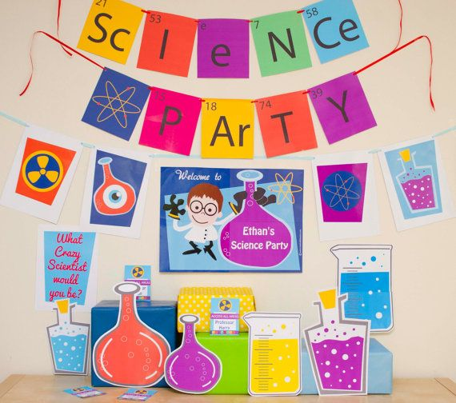 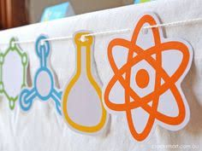

**Propuesta para vestuario con el propósito que los niños se adentren más en el papel de investigadores científicos**

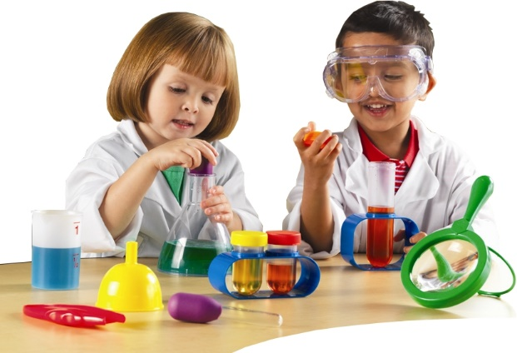 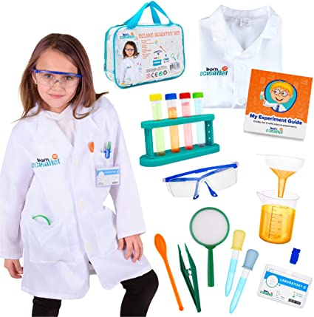 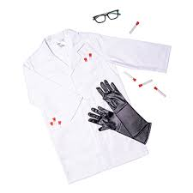

**Rubrica para evaluar Capsulas infantiles de audio   
“Las niñas y los niños cuentan, y cuentan mucho”**

|  |  |  |  |  |
| --- | --- | --- | --- | --- |
| Criterios de Evaluación | Muy Bueno | Bueno | Regular | Insuficiente |
| Título de la capsula Informativa | El nombre de la capsula es original | El nombre de la capsula se parece a una ya existente | El nombre de la capsula es idéntica a una ya realizada | No tiene el nombre de la capsula |
| Contenido Abordado | El contenido se incluye en el plan y programa y se aborda de manera adecuada | El contenido se incluye en el plan y programa y se abordada de manera más o menos adecuada | El contenido se incluye en el plan y programa, pero no se aborda de manera adecuada | El contenido no se incluye en el plan y programa y no se aborda de manera adecuada |
| Entrevista | Clara y entendible con preguntas relacionadas a la temática | Clara y entendible con preguntas más o menos relacionadas a la temática | Clara y entendible con preguntas muy poco relacionada a la temática | No existe entrevista |
| Expresión oral y Guion de la Capsula | Su expresión es muy clara y utilizan un tono de voz fuerte, con distintos matices de voz que caracterizan a sus personajes. Llaman la atención del público | Representan claramente el personaje de cada uno, sin embargo, el tono de voz no es tan fuerte. Su tono es lineal. | Su expresión oral es plana no utilizan distintos matices y no se distinguen los personajes que caracterizan. No captan la atención del público. | Su expresión no es clara, no utiliza distintos matices de voz y sus tonos son muy bajos |
| Escenografía | Presentan una escenografía acorde al tema central de la capsula | Presentan escenografía, pero no es suficiente, | Presenta una escenografía escasa, solo algunos implementos | No presentan escenografía. |